INFORMACJA O REALIZACJI ZADAŃ OŚWIATOWYCH
ZA ROK SZKOLNY 2012/13
na podstawie art. 5a ust. 4 ustawy o systemie oświaty z dnia 7 września 1991 r .

ILOŚĆ UCZNIÓW

Nazwa Szkoły | Zerówka |  | Szkoła podstawowa |  |  |  |  |  |  | Gimnazjum |  |  |  |  |  | RAZEM
 | 5 latki | 6 latki | I klasa |  | II | III | IV | V | VI | I |  | II |  | III
 |  |  | 6 latki | 7 latki
Zespół Szkół Ogólnokształcących  w Szczytnie | 17 | 15 | 19 | 7 | 19 | 22 | 21 | 28 | 24 | 20 | 22 | 28 | 27 | 18 | 19 | 306
Zespół Szkół Ogólnokształcących  w Kroczewie | 10 | 14 | 2 | 12 | 19 | 17 | 17 | 14 | 25 | 17 | 17 | 16 | 15 | 13 | 15 | 223
Szkoła Podstawowa  w Kamienicy | 17 | 16 | 2 | 8 | 21 | 23 | 21 | 13 | 12 | - |  | - |  | - |  | 133
Szkoła Podstawowa  w Stróżewie | 8 | 13 | 2 | 9 | 18 | 16 | 19 | 20 | 17 | - |  | - |  | - |  | 122
RAZEM | 52 | 58 | 4 | 57 | 77 | 78 | 78 | 75 | 78 | 37 | 39 | 44 | 42 | 31 | 34 | 784
 |  |  |  |  |  |  |  |  |  | 76 |  | 86 |  | 65
Przedszkole w Kroczewie | 25 |  |  |  | Razem 809

WYDATKI SZKÓŁ

SZKOŁA | Od 1 września 2012 r.  Do 31 grudnia 2012 r. | Od 1 stycznia 2013 r.  Do 31 sierpnia 2013 r. |  | RAZEM
ZSO Kroczewo | 672 814,27 | 1 576 068,64 |  | 2 248 882,91
ZSO Szczytno | 862 342,02 | 1 791 376,76 |  | 2 653 718,78
SP Kamienica | 341 317,17 | 796 254,79 |  | 1 137 571,96
SP Stróżewo | 336 008,89 | 757 510,70 |  | 1 093 519,59
Przedszkole w Kroczewie | 90 619,70 | 184 822,24 |  | 275 441,94
RAZEM | 2 303 102,05 | 5 106 033,13 | 7 409 135,18

LICZBA ETATÓW 2011-13 W SZKOŁACH
stan wg SIO 30 IX

SUBWENCJA OŚWIATOWA

W roku szkolnym 2012/2013 subwencja oświatowa wyniosła 5 644 180,00 zł

BIBLIOTEKA

Celem działalności Biblioteki jest zaspakajanie potrzeb oświatowych, kulturalnych i informacyjnych mieszkańców Gminy Załuski oraz uczestniczenie w upowszechnianiu wiedzy i kultury.
Biblioteka jest czynna sześć dni w tygodniu.

W Gminnej Bibliotece Publicznej w Załuskach na dzień 30 czerwca 2013r. stan zbiorów bibliotecznych i czytelnictwa przedstawiał się następująco:
Zbiory biblioteczne: 10774 woluminy
przybyło z zakupu 275 książek za 3568,56 zł
Czytelnictwo
- czytelnicy zarejestrowani 323 osób
- wypożyczenia na zewnątrz 3269 woluminów
- odwiedziny w czytelni internetowej 419 osób

Biblioteka oprócz działalności podstawowej prowadzi dodatkowe działania kulturalne mające na celu zainteresowanie literaturą oraz zachęcenie do częstego korzystania z usług biblioteki.

Warsztaty literackie
- 20.03.2013r. z Michałem Zawadka pt.„ Historia pisma”

Konkursy:
„Najaktywniejszy Czytelnik Biblioteki” konkurs trwał od 1.10. 2011r. do 1.05. 2012r.
Logo Festiwalu Truskawki” konkurs trwał od 1.12.2011r. do 29.02.2012r
28.05.2013r. – rozstrzygnięcie II edycji konkursu „Najaktywniejszy czytelnik biblioteki”
19.06.2013r. – rozstrzygnięcie konkursu plastycznego na zakładkę do książki

Kiermasz Taniej Książki:

15.02.2012r. - 15.03.2012r.
7.09.2012r. - 29.09.2012r.
6.03.2013r. - 29.03.2013r.

Spotkania autorskie:
7.03 .2012r. z Michałem Ogórkiem,
4.06.2012r. z Andrzejem Markiem Grabowskim,
14 .06.2012r. z Anną Onichimowską,
3.12.2012r. z Rafałem Witkiem
Pasowanie na czytelnika biblioteki
uczniów klasy pierwszej Szkoły Podstawowej w Stróżewie 15.11.2012r.

PRZEDSZKOLE W KROCZEWIE

Do Przedszkola w Kroczewie w roku szkolnym 2012/2013 uczęszczało 25 dzieci.
Na podstawie art. 1 ust. 4 pkt h ustawy z dnia 13 czerwca 2013r. o zmianie ustawy o systemie oświaty oraz niektórych innych ustaw zmieniła się odpłatność za godziny powyżej realizacji podstawy programowej (powyżej 5 godz.) w przedszkolu. Do 31 sierpnia 2013 r. opłata za przedszkole wynosiła 2,60 zł.

Od 1 września 2013r. traci moc § 3 ust 1 uchwały Rady Gminy Załuski nr 52/VIII/2011 z dnia 30 maja 2011 r. w sprawie ustalenia wysokości opłat za świadczenia udzielone przez przedszkole w Kroczewie prowadzone przez gminę Załuski i odpłatność za godziny powyżej realizacji podstawy programowej jest ustalona w wysokości ustawowej czyli 1,00 zł.

NIEPUBLICZNE PRZEDSZKOLE MAŁY MIŚ

- Liczba dzieci w Integracyjnym Niepublicznym Przedszkolu „Mały Miś” w Naborówcu i Karolinowie:

 | Karolinowo |  | Naborówiec
 | ogółem | z gminy Załuski | ogółem | z gminy Załuski
Wrzesień 2012 | 15 | 10 | 18 | 10
Październik 2012 | 14 | 10 | 17 | 10
Listopad 2012 | 17 | 12 | 18 | 11
Grudzień 2012 | 20 | 15 | 19 | 12
Styczeń 2013 | 22 | 16 | 19 | 12
Luty 2013 | 22 | 16 | 20 | 13
Marzec 2013 | 23 | 17 | 21 | 14
Kwiecień 2013 | 25 | 18 | 20 | 13
Maj 2013 | 25 | 19 | 20 | 13
Czerwiec 2013 | 25 | 19 | 23 | 16
Lipiec 2013 | 25 | 18 | 24 | 16
Sierpień 2013 | 26 | 20 | 26 | 17

Przekazana dotacja dla „Małego Misia” w roku szkolnym 2012/13 to 365 775,49 zł.

Gmina Załuski przekazywała dotację na przedszkola i punkty dla innych gmin w roku szkolnym 2012/13 w kwocie 47 314,43 zł.
Gmina Załuski otrzymywała dotację na przedszkola i punkty przedszkolne z innych gmin w roku szkolnym 2012/13 w kwocie 108 303,95 zł

DOŻYWIANIE

Program prowadzi GOPS w Załuskach.
Ogólna liczba dożywianych dzieci na 31 lipca 2013 r,. -181
Na terenie gminy Załuski:
-ZSO Kroczewo 45,
-ZSO Szczytno 45,
-SP Stróżewo 48,
-SPKamienica 18.

ZMIANY KADROWE W SZKOŁACH

-od 1 września 2012 r. do 31 sierpnia 2017 r. powierzono Pani Ewie Dylewskiej funkcję dyrektora w Szkole Podstawowej w Stróżewie,
-od 1 września 2012 r. do 31 sierpnia 2017 r. powierzono Pani Joannie Wiśniewskiej funkcję dyrektora w Szkole Podstawowej w Kamienicy,
-od 1 września 2012 r. do 31 sierpnia 2017 r. powierzono Pani Urszuli Drzewaszewskiej funkcję dyrektora w Zespole Szkół Ogólnokształcących w Kroczewie,
- od 28 czerwca 2013r. do powrotu Pani Ewy Głuchowskiej obowiązki dyrektora ZSO w Szczytnie pełni Pan Artur Kujawa

REMONTY W SZKOŁACH

- Zakończono „Urządzenie placu zabaw zlokalizowanego na placu przedszkola przy Zespole Szkół w Kroczewie w Gminie Załuski”.
Kwota inwestycji według zamówienia konkursowego: 15 667,43 zł netto, 19 270,93 zł brutto
Finasowanie: Inwestycja finansowana ze środków Gminy Załuski, w tym 70% stanowi zwrot ze środków UE z programu PROW 2007 – 2013, działanie 413 Wdrażanie lokalnych strategii rozwoju dla małych projektów, tj. operacji, które nie odpowiadają warunkom przyznania pomocy w ramach działania Osi 3 ale przyczyniają się do osiągnięcia celów tej osi”.
Szczegóły: Wspomniany plac w ramach inwestycji wyposażony jest w następujące urządzenia zabawowe:
Huśtawka podwójna metalowa – na dwa siedziska dla małych dzieci, zawieszenie łańcuchowe ze stali ocynk, siedziska dla małych dzieci wykonane z tworzywa lub gumy;
Bujak sprężynowy na 4 osoby (huśtawka ze sprężyną zamocowaną pośrodku od spodu, miejsca siedzące dookoła, każde pod kątem prostym w stosunku do miejsca siedzącego obok, skierowane do osi huśtawki, z metalowymi uchwytami od środka umożliwiającymi chwyt w celu zapewnienia równowagi dla bawiących się dzieci) – materiał drewno impregnowane, elementy stalowe ze stali nierdzewnej i ocynk, siedziska dla małych dzieci, wykonane z tworzywa lub gumy.
Bujak sprężynowy na 2 osoby (huśtawka ze sprężyną mocowaną do spodu belki, siedziska na obu zakończeniach belki) – materiał drewno impregnowane, elementy stalowe ze stali nierdzewnej i ocynk, siedziska dla małych dzieci wykonane z tworzywa lub gumy.
Zestaw: wieża z dachem dwuspadowym, zjeżdżalnią głęboką oraz wejściem drabinkowym i drugim w postaci ścianki wspinaczkowej – materiał drewno impregnowane, elementy stalowe ze stali nierdzewnej i ocynk.
Zakres zamówienia objął również wykonanie bezpiecznej nawierzchni trawiastej na terenie placu zabaw.

- Remont i termomodernizacja Zespołu Szkół Ogólnokształcących w Kroczewie gm. Załuski
-Zakres robót polega na remoncie uszkodzonej elewacji przez warunki atmosferyczne i termomodernizacji istniejącego budynku ZSO w Kroczewie oraz wykonaniu opaski wraz z pochylnia dla niepełnosprawnych, wykonaniu hydroizolacji w pomieszczeniu szatni .W skład zakresu zamówienia wchodzą: - przygotowanie placu budowy, - roboty rozbiórkowe polegające na demontażu obróbek blacharskich starego podłoża, - przygotowanie powierzchni do wykonania docieplenia, - docieplenie ścian styropianem, - tynkowanie ścian, - roboty wykończeniowe, - wykonanie chodników wokół budynku szkoły, - roboty montażowe polegające na wykonaniu elementów dekoracyjnych i montażu daszków nad wejściem, - wykonanie hydroizolacji w pomieszczeniu szatni, - roboty wykończeniowe.
-Przetarg wygrała firma Zakład Remontowo-Budowlany Ryszard Ładracz
Ul. Zaruzie 14A, 18-413 Miastkowo za kwotę brutto 182 449,66 zł
-zakończenie prac wg umowy na 81/2013 jest przewidziane na 31 października br.
- Poprawki w SP w Kamienicy w ramach gwarancji umowy 26/2012r.
Dyrektor zgłosiła usterki m.in. przeciekające orynnowanie, zapadające się chodniki, niepomalowane ściany na korytarzu - firma która wygrała przetarg usunęła w/w usterki.
- Drobne remonty w szkołach wnikając z zaleceń SANEPIDU m.in. malowanie zostały wykonane we własnym zakresie.
- Przeniesienie popiersia patrona w ZSO w Kroczewie.
- Częściowa wymiana ogrodzenia przy ZSO w Kroczewie
- Zmienione zostały drzwi wejściowe do przedszkola w Kroczewie,
zainstalowano domofon.

STYPENDIA SZKOLNE

- W okresie wrzesień grudzień 2012 złożono 94 wnioski na stypendium szkolne i 1 wniosek na zasiłek szkolny.
Wysokość dotacji 6 598,00zł
Środki własne 6932,20 zł
Razem 13 530,20 zł
Liczba uczniów uprawnionych: 90 stypendium socjalne, 1 zasiłek szkolny
Wypłacono stypendia socjalne w kwocie 12 870 zł na 1 miesiąc co stanowi przyznanie stypendium 90 uczniom
90 x 1 miesiąc x 143 zł = 12 870,00 zł
Zasiłek szkolny wypłacono 1 uczniowi w kwocie 510,00 zł

- W okresie styczeń -czerwiec 2013
kwota dotacji 9656,00 zł
środki własne 2 044,00 zł
razem 11 700,00 zł
Wypłacono stypendia socjalne w kwocie 11 700 zł na 90 uczniów na 1 miesiąc
(130 zł x 90 uczniów x 1 miesiąc = 11 700,00)

WYPRAWKA SZKOLNA

Dotacja wyniosła 11 700,00 zł - wykorzystano na zwrot zakupu książek cała dotację dla 65 uczniów.

DOKSZTAŁCANIE MŁODOCIANYCH PRACOWNIKÓW

W związku z wejściem w życie w dniu 1 września 2012 roku zapisu art. 70b ust. 11 ustawy z dnia 7 września 1991 r. (tekst jedn.: Dz. U. z 2004 r. Nr 256, poz. 2572 z późn. zm.), zgodnie z którym, dofinansowanie pracodawcom kosztów kształcenia młodocianego pracownika stanowi pomoc de minimis udzieloną zgodnie z warunkami określonymi w rozporządzeniu Komisji (WE) nr 1998/2006 z dnia 15 grudnia 2006 r. w sprawie stosowania art. 87 i 88 Traktatu do pomocy de minimis (Dz. Urz. UE L 379 z 28,12.2006 str. 5).
Liczba pracodawców którym przysługiwało dofinasowanie - 7,
Liczba młodocianych pracowników - 8,
Ogólna kwota dofinasowania - 51 338,14 zł.

DOWOŻENIE

W wyniku przeprowadzonego postepowania o zamówienie publiczne w formie przetargu nieograniczonego wyłoniono jednego przewoźnika dowożącego uczniów do szkół w gminie Załuski „Przewóz Osób-Adam Klimkiewicz” z Płońska. Uczniów z gminy Załuski rozwoził również autobus gminny „GIMBUS”. Gmina Załuski zapewniła również opiekę w czasie przewozu uczniów- zatrudniono opiekunki Panią Pawlak, Lewandowską i Kowalkowską.
Dodatkowo podpisano z rodzicami umowy na zwrot kosztów dowozu 3 niepełnosprawnych uczniów do szkół.
Łącznie koszt dowożenia za rok szkolny 2012/13 wyniósł 450 470,06 zł.

FERIE 2013 (28.01.2013 – 10.02.2013)

- SP Kamienica
Prowadzone były zajęcia rekreacyjno-sportowe m.in. turniej tenisa stołowego, turniej piłki ręcznej, turniej piłki nożnej halowej oraz turniej koszykówki. Ponad to prowadzone były zajęcia świetlicowe (gry i zabawy). Za udział w powyższych turniejach uczniowie otrzymali dyplomy i nagrody rzeczowe. Poza tym uczniowie każdego dnia otrzymywali posiłek w postaci kanapki z szynką oraz obiad.
- ZSO Kroczewo
Prowadzone były zajęcia sportowe m.in. turnieje piłki siatkowej piłki nożnej, tenisa stołowego. Odbyły się zajęcia komputerowe, plastyczne oraz muzyczne. Zorganizowano również wyjście z uczniami do kawiarni. W ramach posiłku była herbata wraz z bułką.
- SP Stróżewo
Prowadzone były zajęcia sportowe, konkursy, gry oraz zabawy językowe. Zorganizowano również biesiadę z książką oraz zbiórkę harcerską. W dniach 22-24.02.2013 r. w SP Stróżewo w czasie ferii odbył się Dzień Myśli Braterskiej. W tym czasie odbyły się warsztaty dla uczestników DBM, gry terenowe i inne atrakcje.
- ZSO Szczytno
Prowadzone były zajęcia sportowe oraz plastyczne. Ponad to szkoła zorganizowała dla dzieci wyjazd do Warszawy do Zamku Królewskiego, a następnie do kina. Uczniowie byli także na basenie. W ramach posiłku były dania przygotowane przez szkołę.
Ogólny koszt ferii 7 508,58 zł.

OSIĄGNIĘCIA SPORTOWE UCZNIÓW

Gimnazjum w Kroczewie
- Powiatowe Indywidualne Biegi Przełajowe dziewcząt i chłopców- 4 uczniów awans do zawodów rejonowych
- III Miejsce w ćwierć finale halowej piłki nożnej chłopców
- III Miejsce w Turnieju Piłki Sitkowej chłopców o puchar dyrektora ZSO w Szczytnie
- I Miejsce w powiatowych zawodach drużynowych dziewcząt w tenisie stołowym awans do zawodów rejonowych
- III Miejsce w powiatowych zawodach drużynowych chłopców w tenisie stołowym
- IV Miejsce w rejonowych zawodach drużynowych dziewcząt w tenisie stołowym

Szkoła Podstawowa w Kroczewie
- IV Miejsce w Powiatowych Indywidualnych Biegach Przełajowych w Nowym Mieście
- IV Miejsce w Rejonowych Indywidualnych Biegach Przełajowych w Ciechanowie
- Udział w Finale Mazowieckich Igrzyskach Młodzieży szkolnej w biegach przełajowych

Szkoła Podstawowa w Szczytnie
- Udział w Igrzyskach Młodzieży Szkolnej w unihokeju chłopców
- Udział w Igrzyskach Młodzieży Szkolnej w biegach przełajowych
- I m w rejonie w unihokeju chłopców
- III m w rejonie i I m w powiecie w piłce siatkowej chłopców
- I m w powiecie w unihokeju chłopców i dziewcząt
- I m w powiecie w tenisie stołowym.

Gimnazjum w Szczytnie
- II m w rejonie w unihokeju chłopców
- I m w powiecie w unihokeju chłopców i dziewcząt
- II m w mistrzostwach powiatu w piłce siatkowej chłopców

Szkoła Podstawowa w Kamienicy
- Małgorzata Grzelak indywidualne biegi przełajowe -awans do rejonu w Ciechanowie i awans do igrzysk mazowieckich w Kamionie-52 miejsce
- Wicemistrzowie powiatu w drużynowym tenisie stołowym chłopców. W zawodach rejonowych w Dąbrowie-5 miejsce
- Mistrzowie gminy Załuski w tenisie stołowym indywidualnym dziewcząt i chłopców.
- Wicemistrzowie powiatu w indywidualnym tenisie stołowym w swojej kategorii- Łukasz Przybylski i Bartek Wątkowski
- III miejsce w Powiecie w tenisie stołowym -Maciej Komendowski i Aleksandra Maik

Szkoła Podstawowa w Stróżewie
- 7.11.2012 r. reprezentacja dziewcząt na zawodach w piłce nożnej w Sochocinie, uzyskała awans do " Finału Powiatowego".
- 20.11.2012 r. w Baboszewie odbył się" Powiatowy Finał "zawodów dziewcząt w piłce nożnej.
- Reprezentacja szkoły zajęła 6 miejsce w Powiecie Płońskim.
- W dniu 01.12.2012r. Odbył się w Hali Sportowej w Płońsku, Turniej Diecezjalny w Tenisa Stołowego.
W turnieju wzięli udział:
Borychowska Julia - miejsce 16
Zawadewicz Michał - miejsce 10
Wasiak Martyna - miejsce 7
- 22 lutego 2013r. odbyły się w Sarbiewie indywidualne Mistrzostwa Powiatu w Tenisie Stołowym
Mistrzynią Powiatu Została - Julia Borychowska
Szymańska Anna zajęła III miejsce.
Tomaszewski Robert IV miejsce
Iwanowski Krzysztof VI miejsce
- Dnia 15.02.2013 r. odbyły się Mistrzostwa Gminne w Tenisie Stołowym.
Szkołę reprezentowało 16 zawodników i zawodniczek.
Drużynowo- III miejsce.
Wyniki indywidualne :
Wątkowska Agata II miejsce
Piątkiewicz Paulina III miejsce
Iwanowski Krzysztof III miejsce
- Dnia 27.04 2013r. Wasiak Martyna i Szymański Patryk reprezentowali naszą szkołę na Mazowieckich Igrzyskach Młodzieży Szkolnej w biegach przełajowych.
- Dnia 14.06.2013r. w Karolinowie odbyły się Mistrzostwa Gminy w Piłce Nożnej chłopców. Reprezentacja nasza zajęła III miejsce.

WYNIKI EGZAMINU GIMNAZJALISTY 2012

 | GH |  | GMP |  | JEZYK OBCY
 | GH-P | GH-H | GM-M | GM-P | GA-P | GA-R | GR-P | GR-R
Gimnazjum w Kroczewie | 68,0 | 51,0 | 50,7 | 48,4 | 71,5 | 53,0 | 72,1 | 31,5
Gimnazjum w Szczytnie | 61,1 | 52,0 | 38,3 | 41,5 | 53,2 | 33,0 | - | -

GH - cześć humanistyczna GMP - cześć matematyczno przyrodnicza
GH-P - język polski GM-M - matematyka
GH H - historia i WOS GM-P - przedmioty przyrodnicze
GA-P- język angielski podstawowy GR-P- język rosyjski podstawowy
GA-R- język angielski rozszerzony GR-R- język rosyjski rozszerzony

WYNIKI EGZAMINU GIMNAZJALISTY 2013
 | GH |  | GMP |  | JEZYK OBCY
 | GH-P | GH-H | GM-M | GM-P | GA-P | GA-R | GR-P | GR-R
Gimnazjum w Kroczewie | 60,8 | 46,5 | 40,5 | 54,9 | 57,8 | 38,5 | 81,8 | 56,5
Gimnazjum w Szczytnie | 53,7 | 48,6 | 38,8 | 49,7 | 68,5 | 62,8 | 60,0 | 28,9

GH - cześć humanistyczna GMP - cześć matematyczno przyrodnicza
GH-P - język polski GM-M - matematyka
GH H - historia i WOS GM-P - przedmioty przyrodnicze
GA-P- język angielski podstawowy GR-P- język rosyjski podstawowy
GA-R- język angielski rozszerzony GR-R- język rosyjski rozszerzony

WYNIKI SPRAWDZIANU SZÓSTOKLASISTY 2012

SZKOŁA | Czytanie | Pisanie | Rozumowanie | Wykorzystanie wiedzy w praktyce | Korzystanie z informacji | Dla arkusza
SP w Kamienicy | 6,06 | 5,41 | 3,82 | 2,59 | 2,47 | 20,35
SP w Kroczewie | 4,38 | 3,19 | 2,69 | 1,50 | 2,06 | 13,81
SP w Stróżewie | 5,74 | 5,58 | 3,68 | 2,89 | 2,58 | 20,47
SP w Szczytnie | 5,45 | 5,45 | 4,15 | 3,95 | 2,65 | 21,65

WYNIKI SPRAWDZIANU SZÓSTOKLASISTY 2013

SZKOŁA | Czytanie | Pisanie | Rozumowanie | Wykorzystanie wiedzy w praktyce | Korzystanie z informacji | Dla arkusza
SP w Kamienicy | 7,50 | 5,67 | 3,75 | 2,08 | 1,67 | 20,67
SP w Kroczewie | 6,16 | 6,04 | 3,12 | 2,36 | 2,32 | 20,00
SP w Stróżewie | 6,24 | 6,06 | 3,76 | 2,82 | 2,06 | 20,94
SP w Szczytnie | 6,32 | 6,27 | 2,95 | 3,91 | 1,95 | 21,41

WYNIKI EGZAMINU GIMNAZJALISTY 2008-13

EDUKACYJNA WARTOŚĆ DODANA

- Publiczne Gimnazjum nr 1 im. Jana Pawła II w Zespole Szkół Ogólnokształcących w Kroczewie

Wskaźniki obliczone na podstawie danych egzaminacyjnych z lat 2010-2012.
Liczba zdających, których wyniki uwzględniono w analizie: 99.
Wskaźniki obliczone na podstawie danych egzaminacyjnych z lat 2009-2011.
Liczba zdających, których wyniki uwzględniono w analizie: 94.
Wskaźniki obliczone na podstawie danych egzaminacyjnych z lat 2008-2010.
Liczba zdających, których wyniki uwzględniono w analizie: 106.
Wskaźniki obliczone na podstawie danych egzaminacyjnych z lat 2007-2009.
Liczba zdających, których wyniki uwzględniono w analizie: 107.
Wskaźniki obliczone na podstawie danych egzaminacyjnych z lat 2006-2008.
Liczba zdających, których wyniki uwzględniono w analizie: 114.

CZĘŚĆ HUMANISTYCZNA

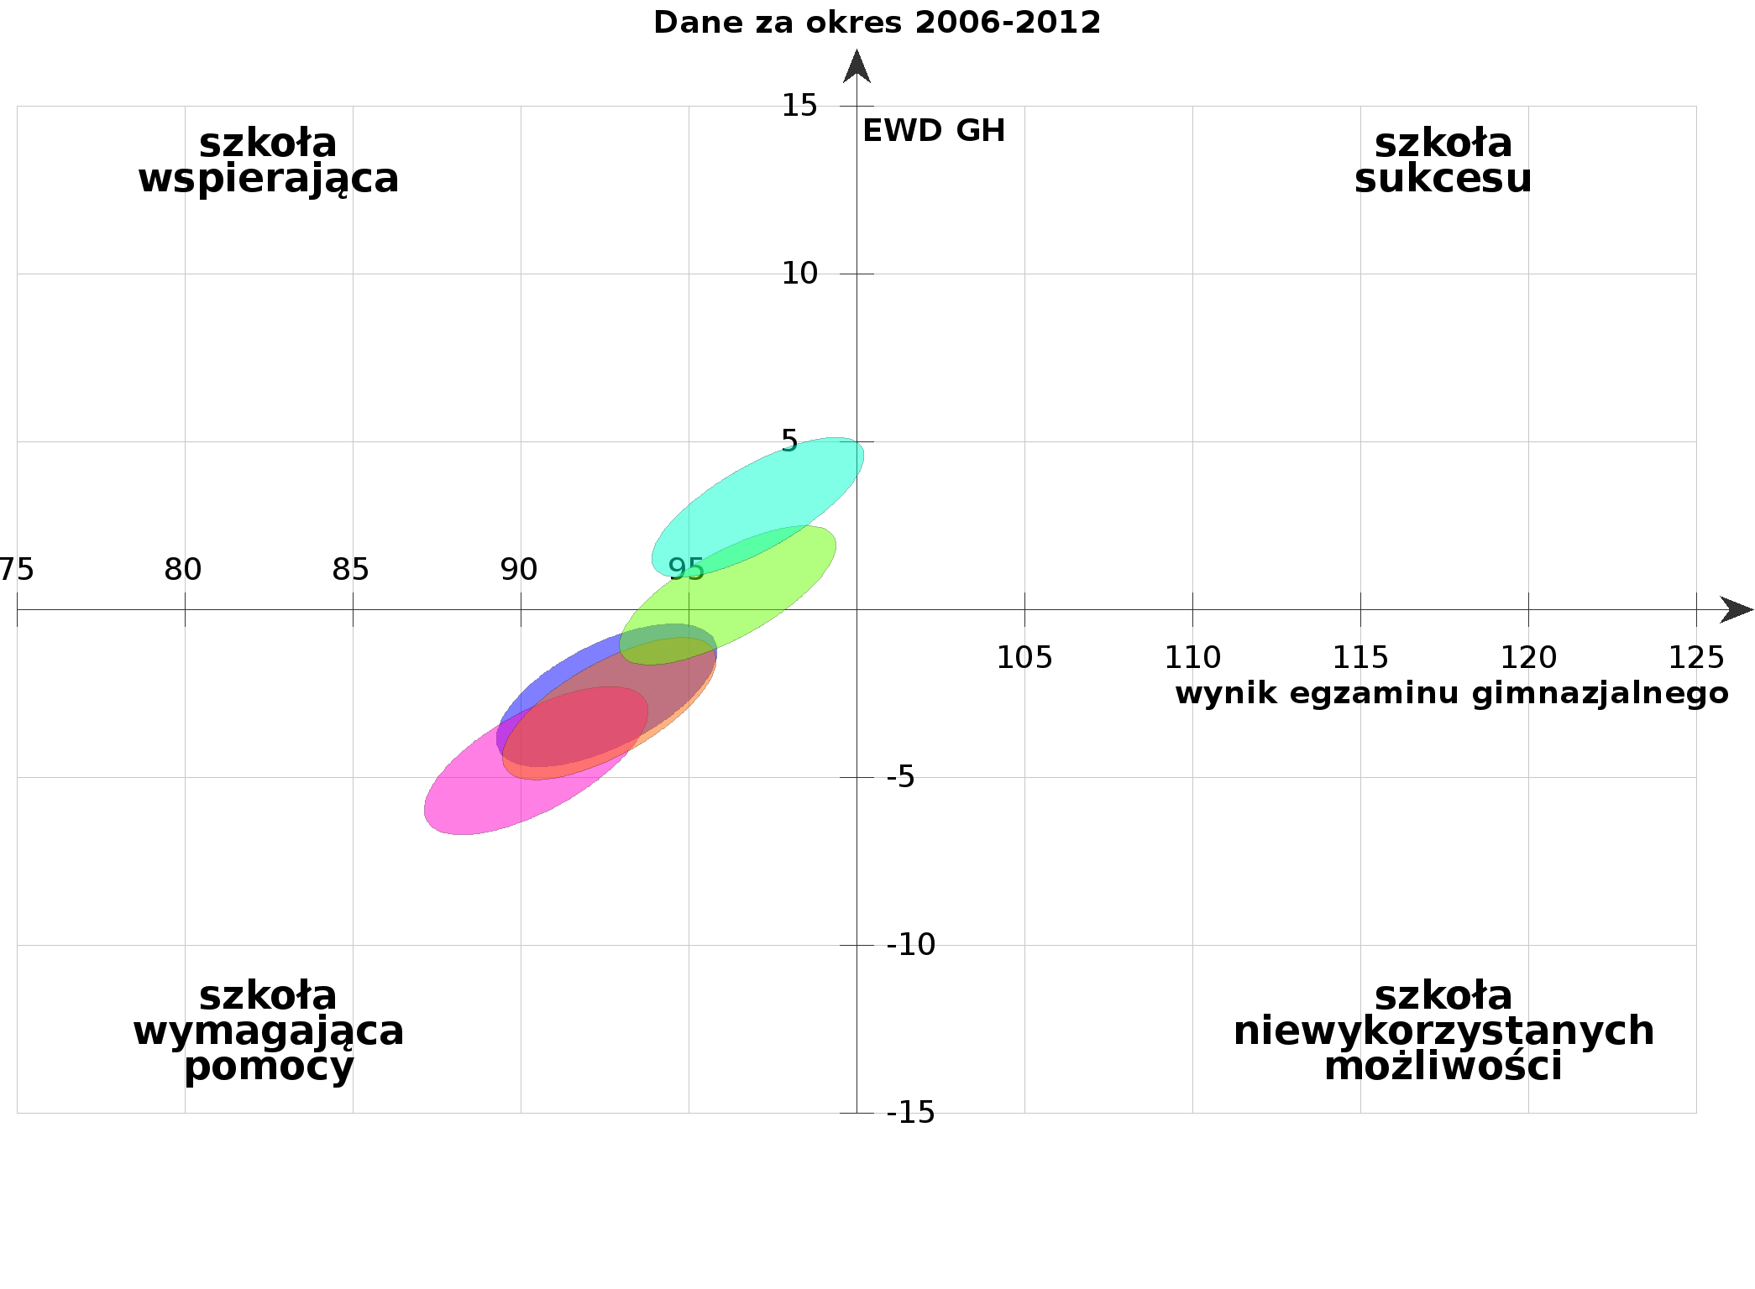

- Publiczne Gimnazjum nr 1 im. Jana Pawła II w Zespole Szkół Ogólnokształcących w Kroczewie

Wskaźniki obliczone na podstawie danych egzaminacyjnych z lat 2010-2012.
Liczba zdających, których wyniki uwzględniono w analizie: 99.
Wskaźniki obliczone na podstawie danych egzaminacyjnych z lat 2009-2011.
Liczba zdających, których wyniki uwzględniono w analizie: 94.
Wskaźniki obliczone na podstawie danych egzaminacyjnych z lat 2008-2010.
Liczba zdających, których wyniki uwzględniono w analizie: 106.
Wskaźniki obliczone na podstawie danych egzaminacyjnych z lat 2007-2009.
Liczba zdających, których wyniki uwzględniono w analizie: 107.
Wskaźniki obliczone na podstawie danych egzaminacyjnych z lat 2006-2008.
Liczba zdających, których wyniki uwzględniono w analizie: 114.

CZĘŚĆ MATEMATYCZNO-PRZYRODNICZA

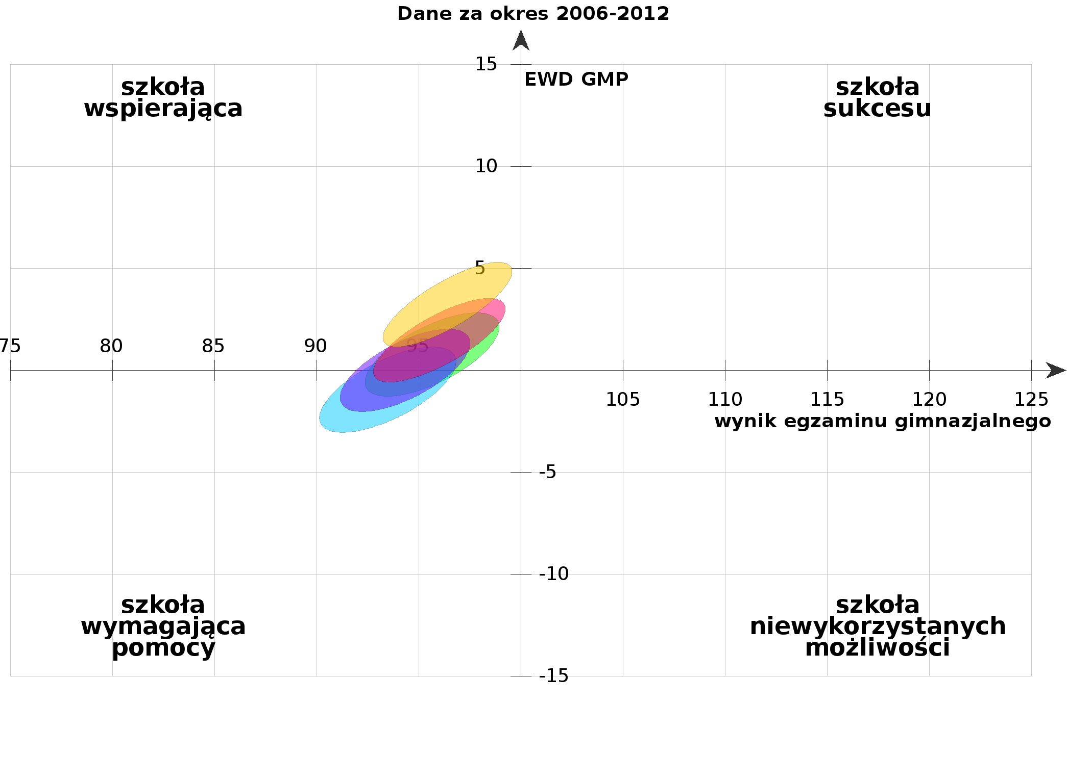

- Zespół Szkół Ogólnokształcących w Szczytnie Publiczne Gimnazjum nr 2 im. św. Stanisława Kostki

Wskaźniki obliczone na podstawie danych egzaminacyjnych z lat 2010-2012.
Liczba zdających, których wyniki uwzględniono w analizie: 116.
Wskaźniki obliczone na podstawie danych egzaminacyjnych z lat 2009-2011.
Liczba zdających, których wyniki uwzględniono w analizie: 120.
Wskaźniki obliczone na podstawie danych egzaminacyjnych z lat 2008-2010.
Liczba zdających, których wyniki uwzględniono w analizie: 136.
Wskaźniki obliczone na podstawie danych egzaminacyjnych z lat 2007-2009.
Liczba zdających, których wyniki uwzględniono w analizie: 169.
Wskaźniki obliczone na podstawie danych egzaminacyjnych z lat 2006-2008.
Liczba zdających, których wyniki uwzględniono w analizie: 175.

CZĘŚĆ HUMANISTYCZNA

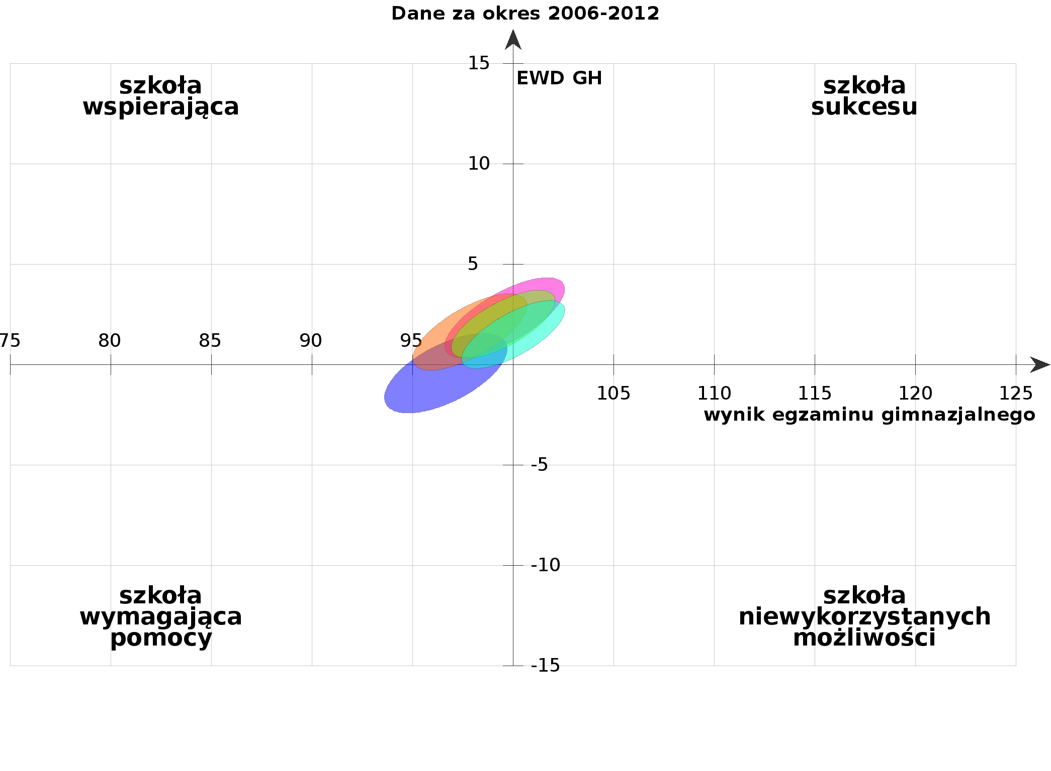

- Zespół Szkół Ogólnokształcących w Szczytnie Publiczne Gimnazjum nr 2 im. św. Stanisława Kostki

Wskaźniki obliczone na podstawie danych egzaminacyjnych z lat 2010-2012.
Liczba zdających, których wyniki uwzględniono w analizie: 116.
Wskaźniki obliczone na podstawie danych egzaminacyjnych z lat 2009-2011.
Liczba zdających, których wyniki uwzględniono w analizie: 120.
Wskaźniki obliczone na podstawie danych egzaminacyjnych z lat 2008-2010.
Liczba zdających, których wyniki uwzględniono w analizie: 136.
Wskaźniki obliczone na podstawie danych egzaminacyjnych z lat 2007-2009.
Liczba zdających, których wyniki uwzględniono w analizie: 169.
Wskaźniki obliczone na podstawie danych egzaminacyjnych z lat 2006-2008.
Liczba zdających, których wyniki uwzględniono w analizie: 175.

. CZĘŚĆ MATEMATYCZNO-PRZYRODNICZA

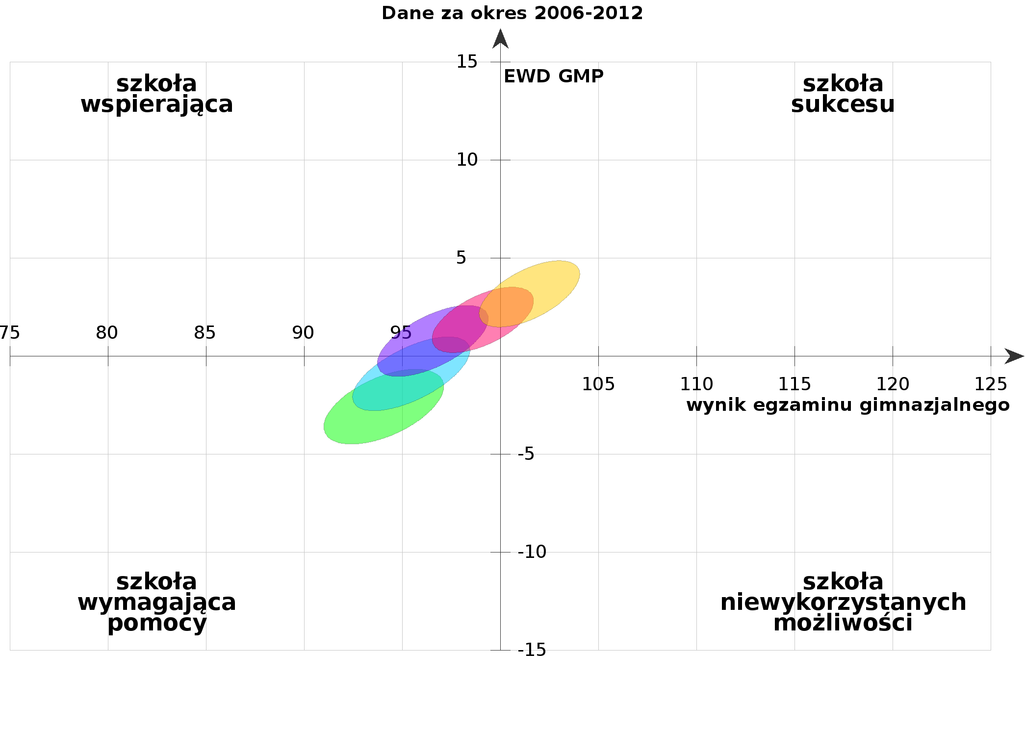

EWD- PORÓWNYWANIE SZKÓŁ

- CZEŚĆ HUMANISTYCZNA

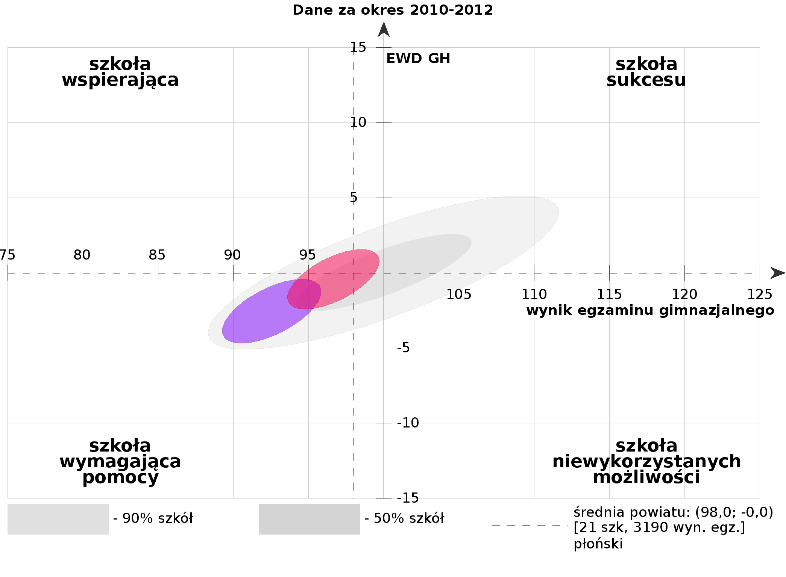

Publiczne Gimnazjum nr 1 im. Jana Pawła II w Zespole Szkół Ogólnokształcących w Kroczewie
Zespół Szkół Ogólnokształcących Publiczne Gimnazjum nr 2 im. św. Stanisława Kostki

- CZEŚĆ MATEMATYCZNO - PRZYRODNICZA

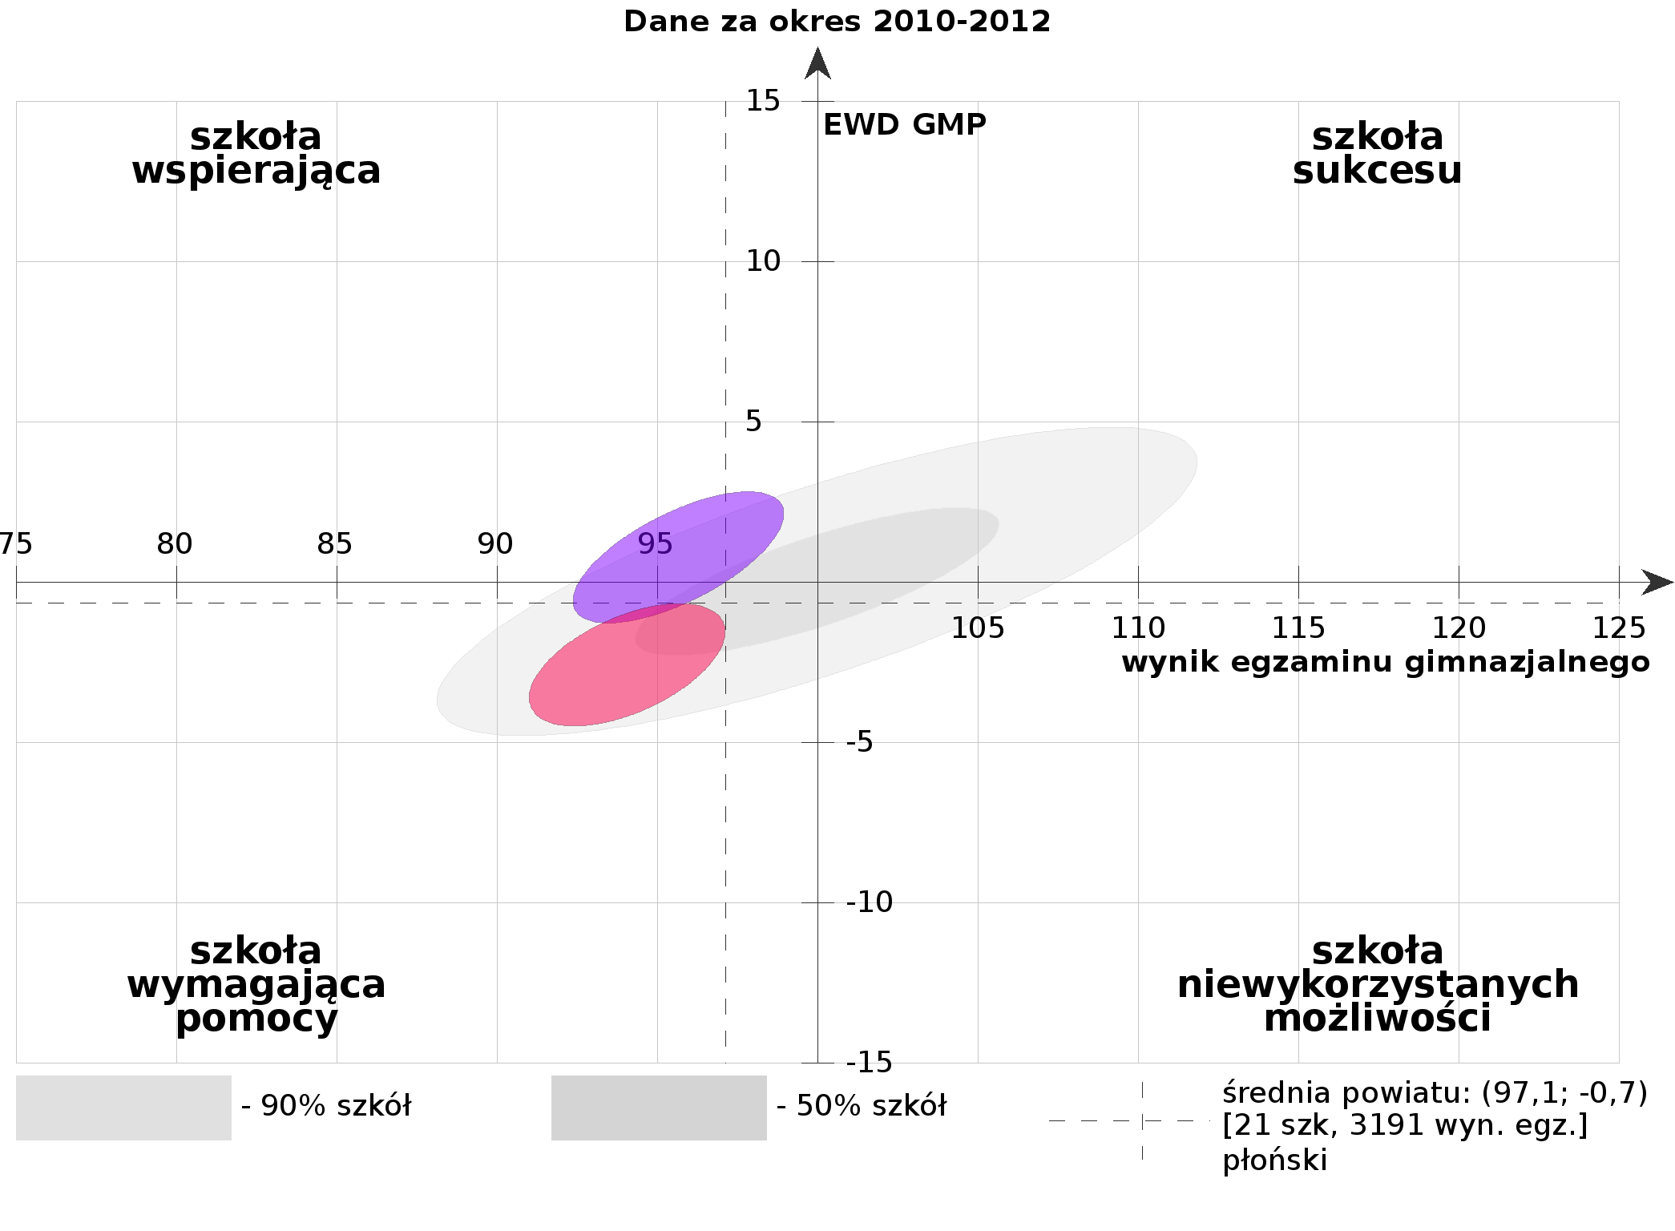

Publiczne Gimnazjum nr 1 im. Jana Pawła II w Zespole Szkół Ogólnokształcących w Kroczewie
Zespół Szkół Ogólnokształcących Publiczne Gimnazjum nr 2 im. św. Stanisława Kostki

Materiały o EWD ze strony www.ewd.edu.pl

Sporządziła Monika Bojanowska

